Davidsfonds Kortrijk 150 jaar
1875-2025

Kortrijk in de tweede helft van de 19de eeuw: een centrum van de vlasnijverheid. De industrialisatie van de textielsector zette zich door. Grote textielfabrieken werden op diverse locaties in en rond de stad gebouwd. Het kanaal Bossuit-Kortrijk verbond de stad rechtstreeks met de Schelde. In deze periode ontstonden ook meerdere arbeidersbuurten met de vele beluiken. Deze industrialisatie bracht een sterke bevolkingsaangroei met zich mee, door de trek van het platteland naar de stad. In 1875 bedroeg dat aantal tussen de 22.945 (1860) en de 26.943 (1880) inwoners.
Onder impuls van burgemeester August Reynaert (van 1858 tot 1915) werd de stad grondig gesaneerd, terwijl het historische erfgoed gerestaureerd en verfraaid werd (o.a. het belfort, het centrale postkantoor, de lakenhallen).

In dit kader en in die periode werd de Kortrijkse afdeling van het Davidsfonds opgericht. (Davidsfonds ontstond in Leuven op 15 januari 1875). Het initiatief in Kortrijk was uitgegaan van: deken Ferdinand Van de Putte, advocaat Adolf Verriest (broer van Hugo Verriest) en onderpastoor Guido Gezelle (Onze-Lieve-Vrouwekerk).
Op maandag 17 mei 1875 had de eerste ledenvergadering plaats in de herberg ‘De Handboog’ (op heden heet de straat waarin de herberg gevestigd was: Handboogstraat), in het lokaal van de handbooggilde. Op die eerste ledenvergadering telde men meer dan 70 aanwezigen. Adolf Verriest (foto hieronder) werd de eerste voorzitter van de vereniging, met als secretaris-penningmeester, advocaat H. Mulier. Guido Gezelle (foto hieronder) stond op de lijst van de overige bestuursleden, onder wie nog een advocaat, een collegeleraar en fabrikanten vermeld stonden. Deken Van de Putte aanvaardde het erevoorzitterschap.
In het verslag dat daarvan in de plaatselijke pers verscheen, werd duidelijk dat het bovengenoemde driemanschap (Verriest, Van de Putte en Gezelle) de drijvende kracht was bij de oprichting van de afdeling. Alledrie voerden ze het woord. L’Echo de Courtrai schonk veel aandacht aan de toespraak van Guido Gezelle, waarin hij zich afzette tegen de meer rumoerige vleugel van de Vlaamse Beweging.
Aanvankelijk zat er wel vaart in de Kortrijkse afdeling. Reeds in juni was het aantal leden tot boven de 400 gegroeid.
De promotoren traden overigens ook elders op. Op 17 april 1876 voerde voorzitter A. Verriest op een Davidsfonds-vergadering in Tielt het woord. En al op 14 oktober 1875 hield Guido Gezelle voor dezelfde Tieltse afdeling een lezing over ‘Enige bladzijden uit het groote Vlaamsche Taalboek’.
De voorzitter van de Kortrijkse afdeling werd tevens lid van het hoofdbestuur van het Davidsfonds in Leuven en verkozen tot jurylid ‘ter beoordeling van het leven van J.B. David’.

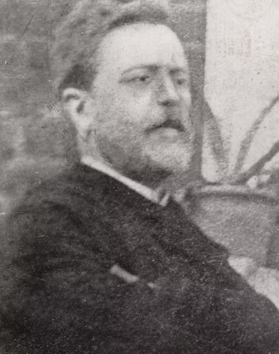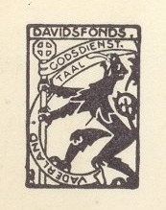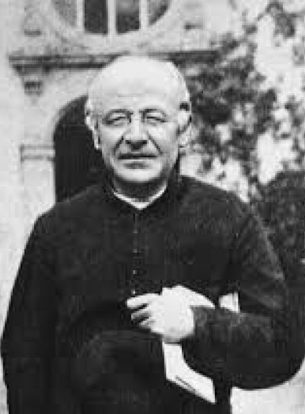

*

Door de toenemende verzuiling en de schooloorlog kwam er ook druk te staan op de Kortrijkse afdeling van het Davidsfonds. Het ledenaantal taande. De euforie van de eerste jaren deemsterde weg in de periode 1878 tot 1881.

Vanaf 1881 kende Davidsfonds Kortrijk een heropbloei, mede door de stimulerende inzet van Theodoor Sevens (1848-1927).
In 1884 schreef men in De Gazette van Kortrijk: ‘Er is een inschrijvingslijst in omloop voor een vaandel, dat wellicht rond Paschen reeds zal gewijd worden …’
Toch duurde het nog tot 1886 eer het zover was. Davidsfonds Kortrijk telde in dat jaar opnieuw zowat 180 leden.

Het bestuur was toen als volgt samengesteld: Voorzitter, Adolf Verriest; Ondervoorzitter, Karel Fonteyn, leraar Sint-Amandscollege; Schrijver, Pieter Cuyle, advocaat; Schatbewaarder, Theodoor Sevens, letterkundige. Bij de overige bestuursleden ook nog steeds Guido Gezelle, onderpastoor.
Op 18 september 1886 deelde de Courier de Courtrai – Kortrijksche Bode mee dat de wijding van het nieuwe vaandel van het Davidsfonds voorzien wordt op zondag 26 september 1886 om 11 uur in de Sint-Maartenskerk … ‘Het vaandel is gemaakt op de goesting van het oude vaandel der Vlamingen: gouden grond en daarop een fieren zwarte leeuw, het is drie meter lang.’

*

In 1975 mocht Davidsfonds Kortrijk het honderdjarige bestaan vieren. In de periode 1975-2025 ontstonden er hoogten (met pieken tot zo’n 500 leden) en laagten. Het ledenaantal werd van jaar tot jaar wisselvalliger, maar “Davidsfonds weet zich steeds weer aan te passen aan wisselende omstandigheden en te overleven!” (dixit emeritus hoogleraar Mark Elchardus).
Een mooi hoogtepunt was er in 1986. De afdeling telde 400 leden en een nieuwe Davidsfondsvlag werd gewijd, precies honderd jaar na de eerste. Kanunnik Jozef Vereecke, deken van Kortrijk en erevoorzitter van de Kortrijkse afdeling van het Davidsfonds wijdde de nieuwe vlag. Peter: André Demedts. Meter: mevrouw Kris Gheysen.
Guido Gezelle had in 1886 de historische afdelingsvlag gewijd. Die oude vlag, gemaakt in natuurzijde, was niet meer geschikt om er mee naar buiten te komen. Het bestuur van de afdeling besloot wijselijk een nieuwe vlag te laten maken. De Kortrijkse kunstenaar Marcel Notebaert maakte een ontwerp: een kunstwerk vol symboliek waarin verweven zijn: de kenletters DF, de Vlaamse Leeuw, de Gulden Sporen, het IJzerkruis, de Blauwvoet, de ‘V’ van Vlaanderen en de ‘E’ van Europa.
Mevrouw Malfait uit Zwevegem had er een mooie vlag van 2 meter op 2 van gemaakt.
Voorzitters in die periode 1975-2025 kwamen en gingen: Karel Devriendt, Bruno Van Dorpe, Kris Gheysen, Jan Demarcke, Achilles Surinx. Uit het laatste kwart van de vorige eeuw moeten zeker ook twee bijzondere boegbeelden worden genoemd: Gaspar Van Assche, gedurende 40 jaar secretaris en grote ijveraar voor het Davidsfonds en Luk Vercruysse, jarenlang ondervoorzitter en bezieler van o.a. Jong Davidsfonds.
Medio 2010 kreeg Davidsfonds een nieuw logo en een nieuw motto: Cultuur beleef je samen. ‘Het is de missie van Davidsfonds om in de 21ste eeuw, vertrekkend vanuit onze Vlaamse en christelijke wortels, de mensen in Vlaanderen en Brussel duurzaam samen te brengen rond onze Nederlandse taal, cultuur, kunst, geschiedenis en gedeeld erfgoed.’
De Kortrijkse afdeling ging in 2018 een fusie aan met DF Bissegem. Het werd helaas geen onverdeeld succes.
Ondertussen zijn de afdelingen van Groot-Kortrijk: Aalbeke, Bellegem, Heule, Kortrijk en Marke, steeds nauwer gaan samenwerken en activiteiten gaan organiseren onder de naam Davidsfonds Groot-Kortrijk, terwijl iedere afdeling toch zelfstandig blijft bestaan. Een absoluut succesrijke formule.
Bij Davidsfonds Kortrijk accepteerde Bea Honoré in 2023 het voorzitterschap van de afdeling en werd zo meteen de allereerste vrouwelijke voorzitter!

Bronnen
- Wikipedia
- Jozef Boets, Gezelle bij de wieg van het Davidsfonds te Kortrijk
Dietsche Warande en Belfort. Jaargang 120 (1975)
- Davidsfondskrant, Uitgave Davidsfonds Kortrijk, 1986/2
14de jaargang (v.u. Katrien Flour)
> Paul Vancolen, Een merkwaardig dokument
> Vlaggewijding, 29 november 1986



